参观禁毒馆
今天是第30个国际禁毒日，我们去参观了上海市禁毒馆。在禁毒馆中我了解到什么是毒品，什么是吸毒，吸毒会造成的后果等等。

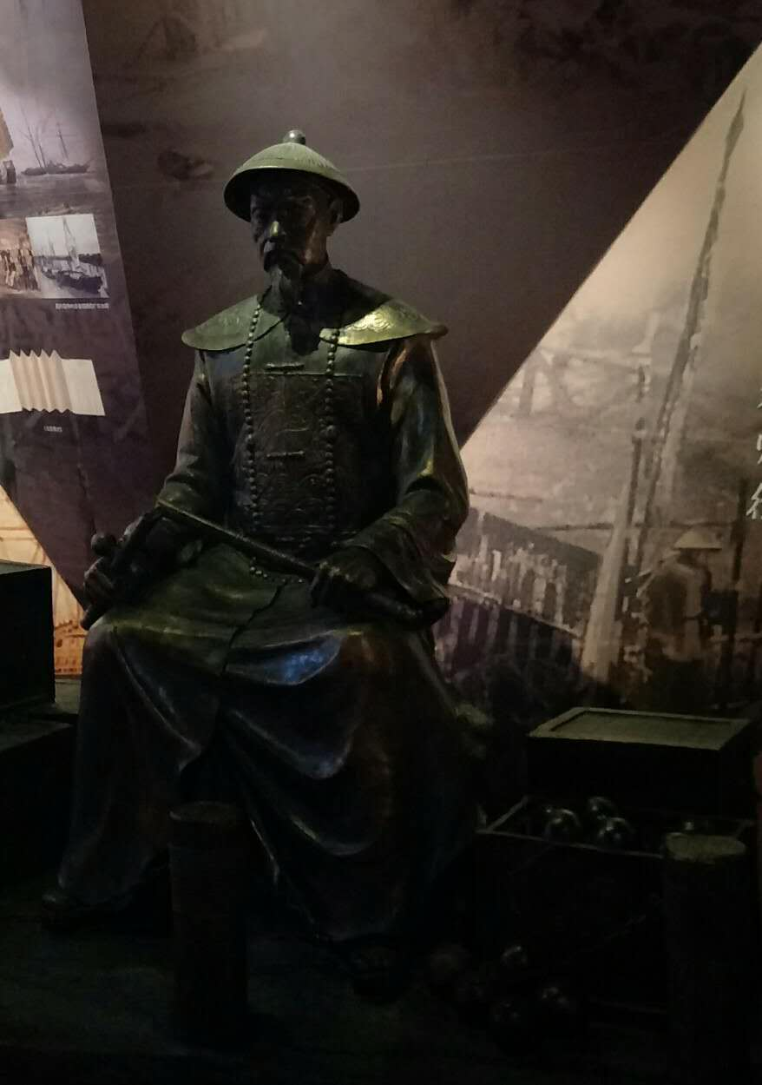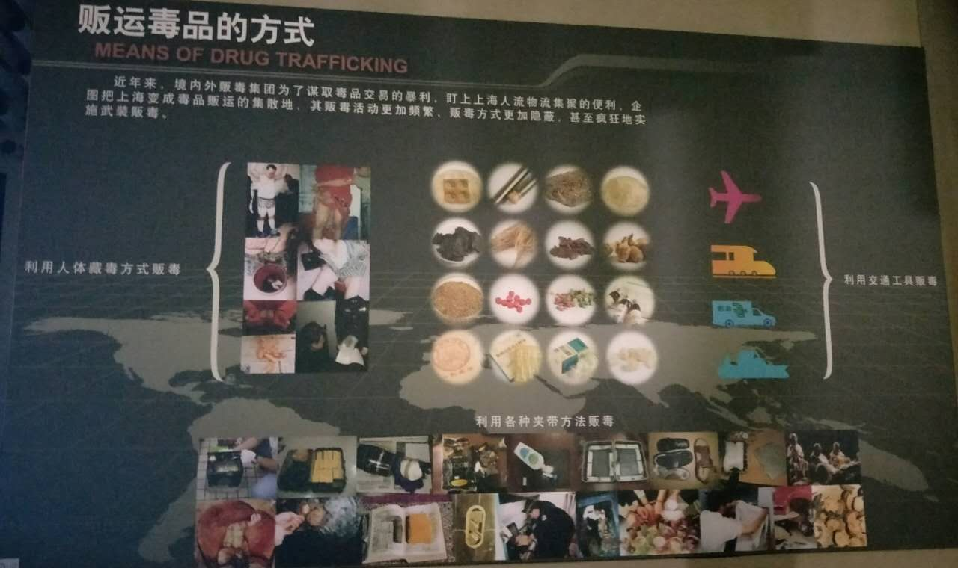
根据《中华人民共和国禁毒法》第二条：毒品是指鸦片，海洛因，甲基苯丙胺（冰毒），吗啡，大麻，可卡因，以及国家规定管制的其他能够使人形成瘾癖的麻醉药品和精神药物。吸毒就是指出于非医疗目的，将毒品摄入人体的行为。吸毒的方式也有很多种：烟吸，烫吸，鼻吸，口服，注射等等。毒品也会摧毁精神。毒品破坏、扰乱人正常的精神活动，导致精神，心理异常，性情乖张，孤独冷漠，人格扭曲，丧尸伦理的道德和法制观念。近年来，境内外贩毒集团为了谋取毒品交易的暴利，盯上上海人流物流集聚的便利，企图把上海变成毒品贩运的集散地，其贩毒活动更加频繁，贩毒方式更加隐蔽，甚至疯狂地实施武装贩毒。
禁毒也关乎着民族存亡。在历史上，鸦片烟毒曾给中华民族带来深重灾难，中国人民同毒品进行了不屈不挠的斗争。新中国成立以来，中国政府始终高度重视禁毒工作，做出了一系列加强禁毒工作的战略决策，充分运用经济、法律、行政、教育等多种手段，综合治理毒品问题，开展了轰轰烈烈的禁毒人民战争，在减少毒品供应、减少毒品需求和禁毒国际合作等方面取得了显著成就。尽管如此，受国际毒潮和国内各种复杂因素的影响，禁毒形势依旧十分严峻。

所以，我们要教育我们自己，了解毒品基本知识，认识毒品的严重危害，提高拒绝毒品的能力，增强禁毒的意识，共同参与禁毒斗争，各级禁毒部门十分重视开展禁毒宣传和预防教育工作。 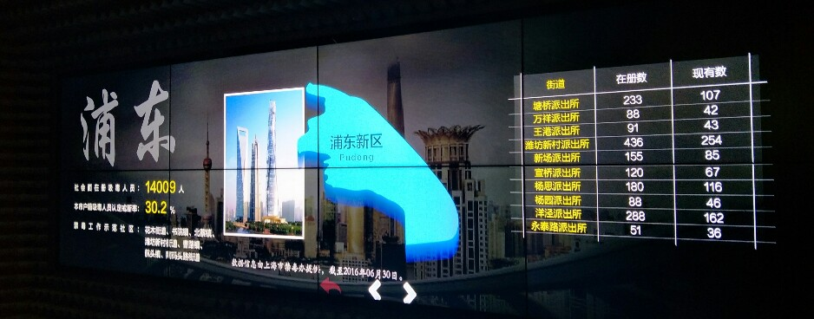

八一中队 卫逸凡

